# 实验七 时序逻辑电路的设计

自35 夏弘宇 2023011004

## 一、必做任务——星期显示电路

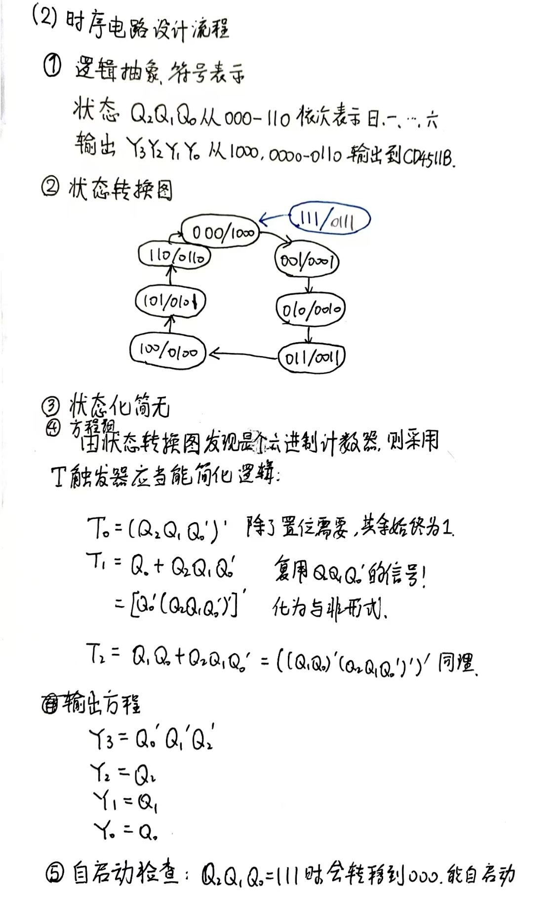

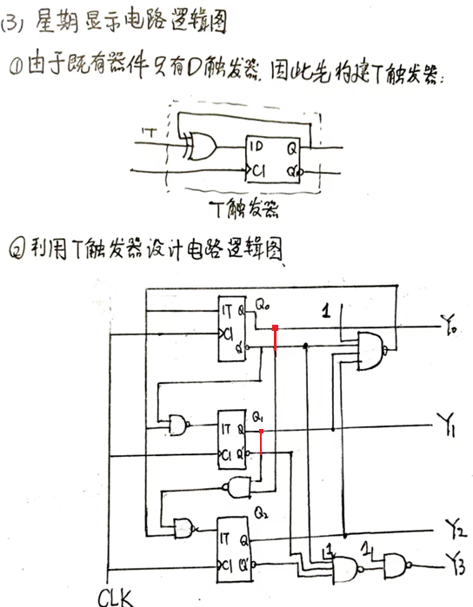

注：红线部分为后期调试过程中发现错误的改正！

（4）手动清零功能实现

仅需将置零信号连接各触发器的置零Reset端，就能使状态回到000，显示周日。

（5）面包板电路设计

在整个电路中共使用了3个D触发器，4个二输入与非门，2个四输入与非门，3个二输入异或门；根据芯片的功能，需要5片芯片（两片74HC74、一片74HC00、一片74HC20、一片74HC86）。面包板接线如下。接线后进行过调整，将调整的线标成了橙色。整体上，I/O用白线，内部逻辑用黄线，红线接高电平，黑线接地，层次比较清晰。

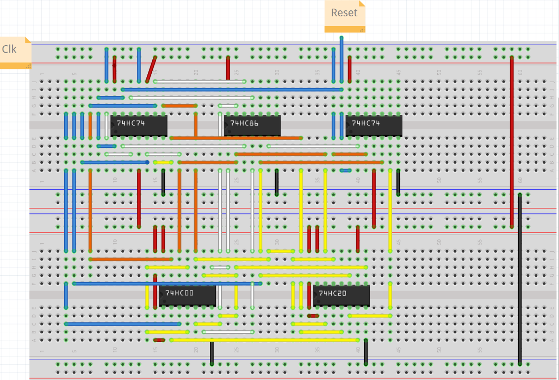

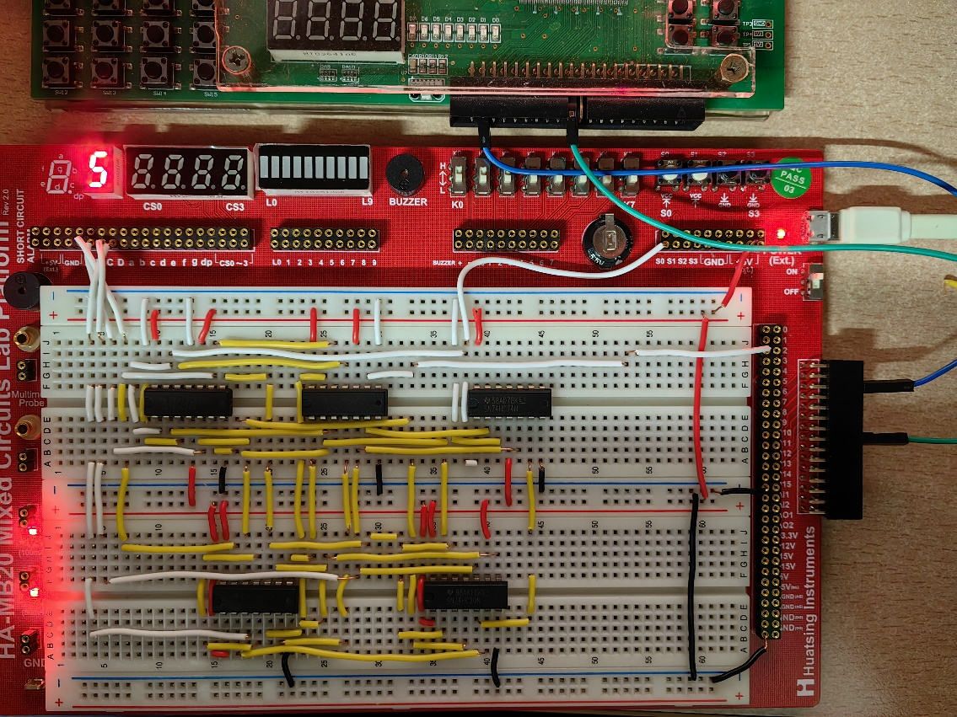

## 二、必做任务——时钟信号发生电路

设计思路：利用 FPGA板上50MHz的晶振作为原始时钟信号进行分频，以获得1Hz的时钟信号。具体地，利用计数器，当晶振信号上升沿到达时，计数器加一，当计数器加到25000000时，输出信号反转并将计数器置零。通过上述操作得到输出为1Hz的时钟信号。

注：上课时强调时序电路使用非阻塞赋值<=。

## 三、选做任务（思考题）

**要求：**在EDA平台上用4位同步二进制加/减计数器74191设计一个12秒报时器，要求分别使用加计数和减计数两种方式实现。附电路图和仿真波形图。

（1）加计数实现

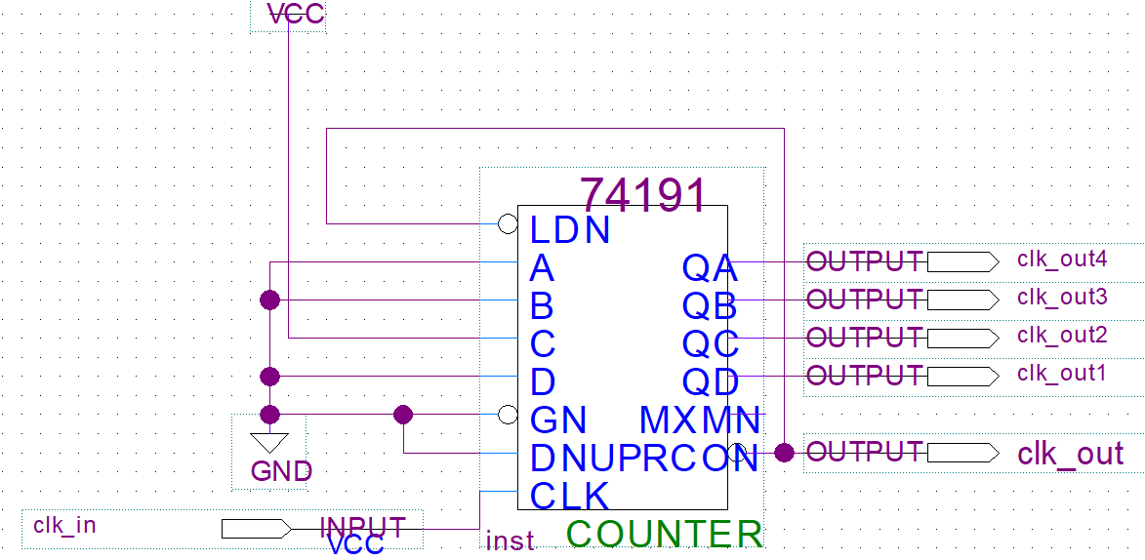

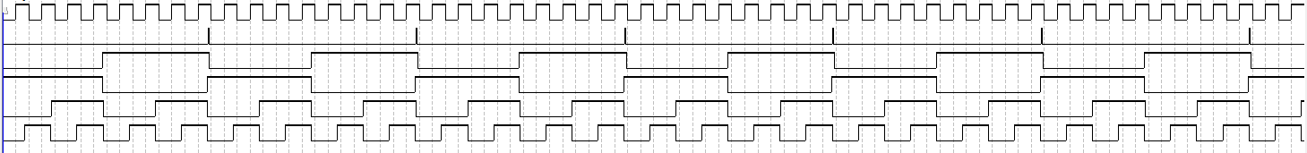

如图所示，采用异步置位会有毛刺信号出现，导致在不该进位/报时的时候出现的相应信号。

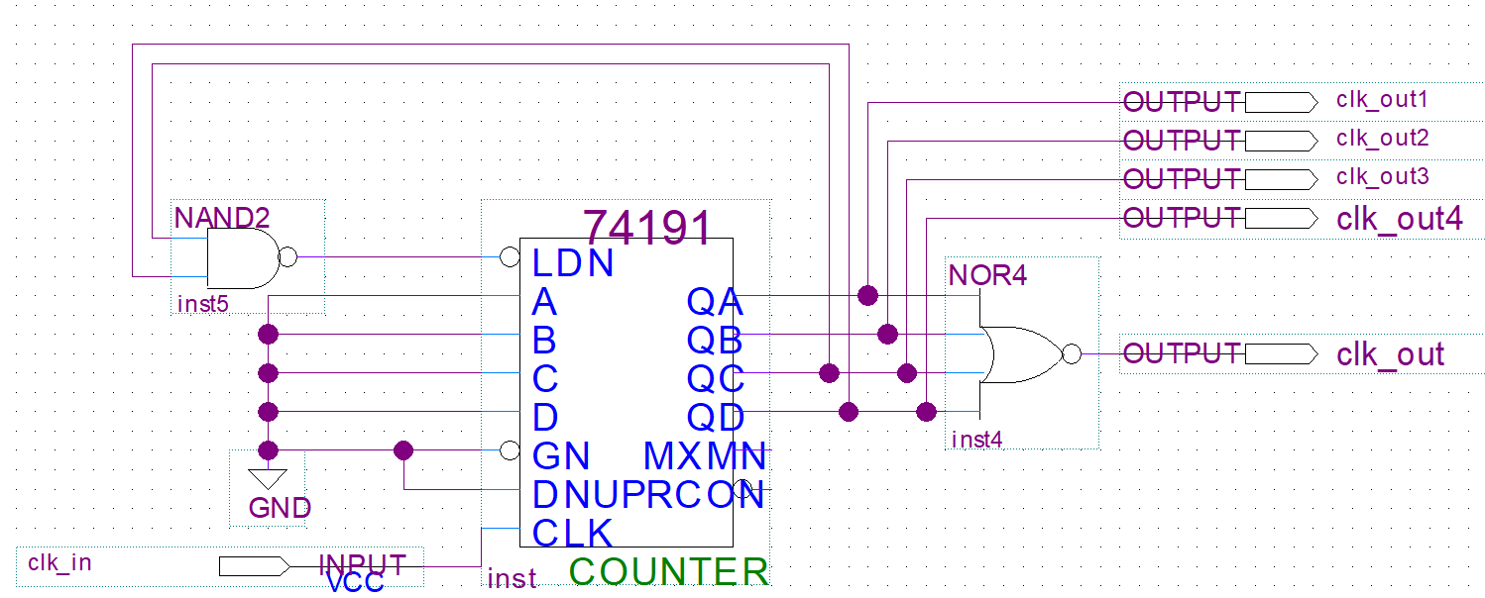

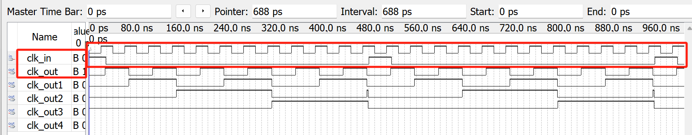

改进后进行时序仿真，成功实现12分频（12s报时器）。

（2）减计数实现

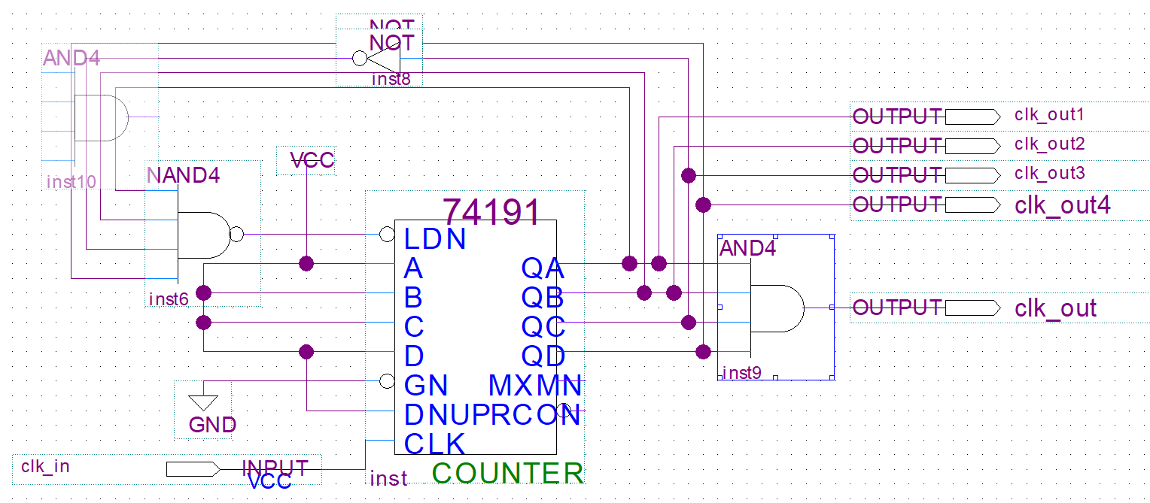

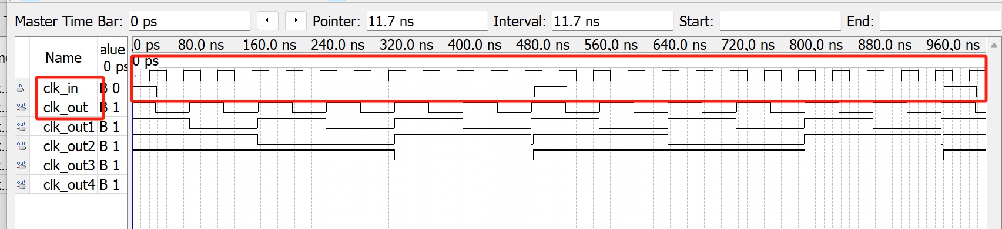

## 四、实验报告-实验总结

1. 时序逻辑电路的设计和调试步骤。

设计步骤：

·逻辑抽象→尝试化简状态→状态编码→选定触发器类型，求状态方程、驱动方程、输出方程→画出逻辑电路的连接图→检查自启动→设计验证……

·本实验中在逻辑抽象时就进行编码更方便，容易描述，缺点是化简状态后可能可以减少所需编码位数，因此一般情况下还是在化简状态后再进行编码更省事！

调试步骤：

·秉持模块化思想，先进行面包板电路的搭建与调试，检查时序逻辑的正确性，再进行时钟信号的编写与调试，最后将两个模块连接后进行联合调试。

·当输出和预期不符时，从输出端向前查找。对于面包板电路，用按键开关代替时钟信号后可以自由控制节拍，在显示不符合预期的时候停下，挨个测量关键节点的点位，寻找问题；寻找问题时先确保没有逻辑问题，再考虑电路接线错误，最后考虑接触不良等偶发情况，并进行调整。对于时钟信号部分，由于逻辑十分简单，该实验中没进行调试，实际若不确定，可以用示波器测量输出波形，或者减小频率至0.1Hz，用万用表测量输出电平。

2. 在实验中遇到的问题及解决方法（出现的故障、如何分析及查找、采取

措施、结果如何等等）

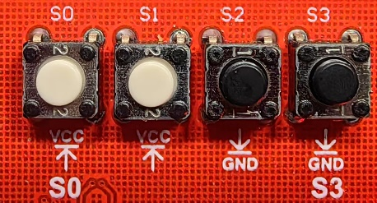·没读懂按键开关符号的含义，经测量S0默认高电平，按下变低电平；S2默认低电平，按下高电平，则由于Reset低电平有效，应接入S0；调试时时钟信号接S2。

·输出数字为1-日-4-无循环，首先发现BCD码的顺序接反了，应当是ABCD的顺序，改正后变为日-1-2-3循环，说明Y2输出一直是0，检查Y2的线路。发现电路逻辑图画错了！

·调整电路后，会进行日-1-6循环，推测是Y2信号有问题，发现接线错误，调整后就可以正常循环了！

编写代码后，分配引脚时部分引脚很奇怪地不能使用，之后也下载不了，发现芯片型号选错了；修改型号后还是下载不了，发现忘记开机了，打开FPGA板电源后即可下载成功

·仿真后注意把仿真文件删掉，否则下载时找不到文件

·将时钟信号引入面包板，但显示的数字跳动不定，疑似未共地引起，进行共地操作，仍未解决；了解到FPGA输出时钟信号的高电平只有3.3V左右，正好处于TTL电路VIH左右（取3.15V），应当通过一个门电路提升高电平的品质。电路搭建过程中，正好还有一个异或门没有使用，查询数据手册得VOH最小值为4.4V，符合要求，因此将异或门输入1接高电平，输入2接时钟信号，再将输出信号接入面包板的时钟信号电路，成功解决问题。（预习任务2：依据门电路（D触发器）的VIH，3.15V-5V，考虑到信号不那么理想，尽量取较大的电压值）

3. 此次实验的收获

·认识到不同电路连接时考虑高电平标准匹配情况的重要性，这是实际电路与逻辑设计重要的不同点！

·找到一个设计面包板的软件，但是竟然不能仿真，更别提自动排线了，因此这方面的软件还是有待开发的（猜测因为实际应用中都是PCB，面包板主要用于教学，没有商业性，开发的动力不足）

·学会使用杜邦线连接面包板和FPGA板，但面包板右侧那些孔与杜邦线插口的对应关系不清楚，实验中只能通过万用表测电阻来实现，充分体会到使用万用表的重要性；当然，理想情况还是查手册

·体会到调试过程中使用万用表的重要性，学会比较灵活地使用万用表调试

·学会使用Verilog语言编写分频器，确实比原理图设计方便得多